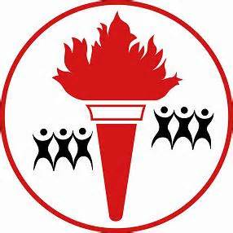Naam ..................................................... Mevr. De Roo

Datum ..................................................... n.c. zedenleer

Klas ..................................................... 3 TSO

___________________________________________________________________________

**DEMOCRATIE**

[**Het Belgisch Volkslied**](http://muzikum.eu/nl/120-87/het-belgisch-volkslied/biografie.html)**- Brabançonne**

O dierbaar België, o heilig land der vaad'ren,  
Onze ziel en ons hart zijn U gewijd,  
Aanvaard ons kracht en het bloed van ons aad'ren,  
Wees ons doel in arbeid en in strijd,  
Bloei, o land, in eendracht niet te breken,  
Wees immer u zelf, en ongeknecht,  
Het woord getrouw dat g' onbevreesd moogt spreken.  
Voor Vorst, voor Vrijheid en voor Recht.  
Het woord getrouw dat g' onbevreesd moogt spreken.  
Voor Vorst, voor Vrijheid en voor Recht  
Voor Vorst, voor Vrijheid en voor Recht  
Voor Vorst, voor Vrijheid en voor Recht.

(Internet-bron: <http://muzikum.eu/nl/)>

De Brabançonne was oorspronkelijk een franstalig lied. De auteur, Louis Alexandre Dechet (artiestennaam: Jenneval), wilde de gerieven van de Belgen in enkele coupletten samenvatten en koning Willem I aan de verwachtingen van het volk herinneren.

‘Voor Vorst, voor vrijheid en voor recht?’ Leg uit!

..........................................................................................................................................................................................................................................................................................................

1. **Welke rechten heb ik?**

Welke rechten hebben jullie uitgebeeld? Kies er 5 die jij het belangrijkste vindt.

* ........................................................................................................................
* ........................................................................................................................
* ........................................................................................................................
* ........................................................................................................................
* ........................................................................................................................

1. **Democratie en vrijheid**  (Groepswerk)

Denk na over de opdrachten die je uitvoerde in ‘de democratiefabriek’. Koppel de opdracht aan een van de 12 rechten die aan het bord staan.

|  |  |
| --- | --- |
| **Opdracht ‘democratiefabriek’** | **Recht** |
|  |  |
| Eigen mening... |
|  |  |
| Eigen mening... |
|  |  |
| Eigen mening... |
|  |  |
| Eigen mening... |

1. **De Democratie is niet de enige bestuursvorm. Wat zijn de andere mogelijkheden?**

**Opdracht: Schrijf de juiste bestuursvorm bij de juiste uitleg.**

***Aristocratie – Dictatuur – Oligarchie – Anarchie – Democratie – Monarchie – Republiek – Keizerrijk***

1. Het land wordt geleid door een koning – die zijn parlement laat denken en werken. De laatste beslissing komt echter telkens bij de koning terecht – die het verdrag tekent of niet:
2. Het land wordt geleid door 1 leider (die vaak de rol van zijn vader overneemt). Hij bepaalt alle wetten. Achter hem staat er nog een ganse familie – samen met een groep mensen (traditionalisten) die nadenken over hoe 1 leider zijn macht kan vergroten:
3. Het land wordt door niemand geleid. Iedereen moet voor zichzelf zorgen. Elk individu moet voor zichzelf beslissen of hij/zij tot een bepaalde groep wil horen. Probleme moet je maar zelf zien op te lossen. Desnoods met geweld:
4. Het land wordt geleid door rijke families – en bedrijven – die in het parlement zitten. Zij horen aan de macht te zijn omdat ze het meeste geld hebben. Daarom mogen ook zij de wetten bepalen:
5. Het land wordt geleid door rijke families die onderdanen bezitten. Zij gebruiken vaak hun eigen geld om zaken aan te passen. De gewone man moet gewoon naar hen luisteren:
6. Aan het hoofd van een land staat een president die verkozen wordt door het volk. Daarbij worden er vertegenwoordigers in het parlement gekozen. De president kiest wel zelf zijn ministers:
7. Het land wordt geleid door een groep mensen die gekozen zijn door het volk. Deze groep van gekozenen kunnen beslissen wie er aan de leiding komt – dat wordt de Eerste Minister. (Nu is dat Elio di Rupo.) De mensen met de meeste stemmen komen normaal gezien in het parlement te zitten:

**Notie: België is eigenlijk een Democratische Confederatie.**

1. België bestaat uit verschillende gemeenschappen: het Vlaamse, het Waalse en het Duitse. Elke talengroep kan zichzelf regeren. Maar...
2. Het land België – in zijn geheel – moet ook nog geregeerd worden. Dat wil zeggen dat de verschillende ‘federaties’ – het Vlaamse, het Waalse en het Duitse – samen moeten werken om het land economisch goed te houden. (Economie heeft met handel en geld te maken.)
3. België heeft ook nog een Koning – Koning Philip de Eerste. Maar het is geen Monarchie. De Koning kan niets op zichzelf beslissen. Maar hij mag (en kan) helpen bij de bestuursvorming van België.
4. De uiteindelijke macht komt bij de **Politieke besluitvorming** te liggen. Daar is er

* Een wetgevende macht: Wat zijn de problemen en met welke wetten zouden we dat kunnen aanpakken?
* Een uitvoerende macht: Hoe kunnen we gekozen wetten omzetten in de praktijk?
* Een rechtsprekende macht: Hoe zorgen we er voor dat alles eerlijk verloopt? En hoe zorgen we er voor dat iedereen zijn rechten behoudt?

**Conclusie:**

België is een Democratische Confederatie.

* Verschillende talengroepen in 1 land – die zichzelf kunnen regeren.
* Verschillende belangen die moeten afgewogen worden in 1 land.
* 1 land met 1 koning die een protocolaire functie heeft.

1. **Het verschil tussen een Democratie en een Dictatuur.**

*Lees de zinnen en vul ze aan met het juiste woord.*

1. Elk land wordt op een bepaalde manier gestuurd en heeft zijn eigen vorm van ...............................................
2. Zo zijn er in een .................................................. nooit verkiezingen.
3. Er is daar een leider die voor altijd aan de macht blijft en opgevolgd wordt door zijn .......................................................
4. In de Europese landen hebben we echter ........................................... verkiezingen.
5. In België ben je zelfs verplicht om te stemmen. Als je niet gaat stemmen kun je een ............................................ krijgen.
6. In een dictatuur heeft de leider ook macht over het ..................................... Die kan hij gebruiken om het volk te onderdrukken.
7. **Democratie en Vrijheid**

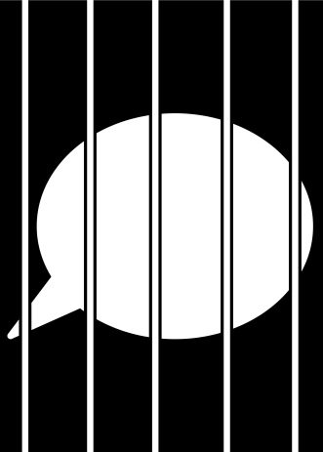 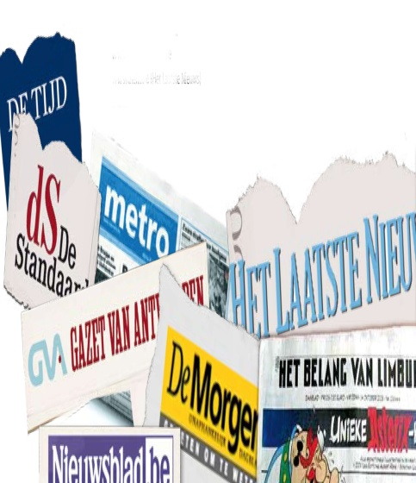 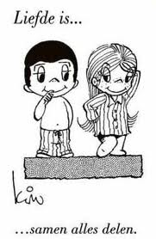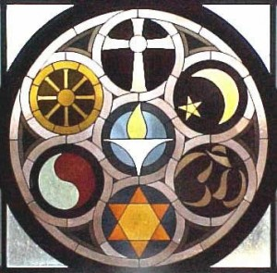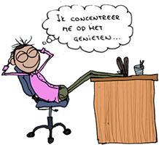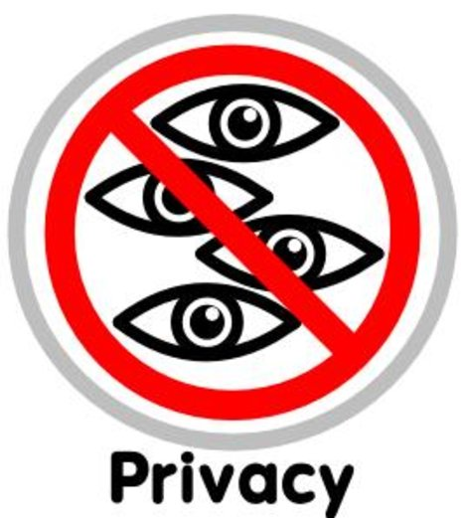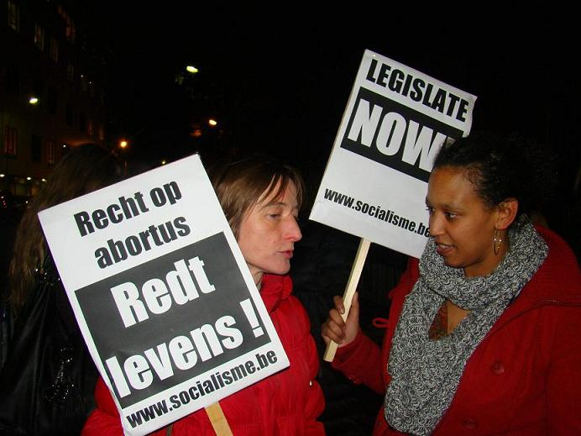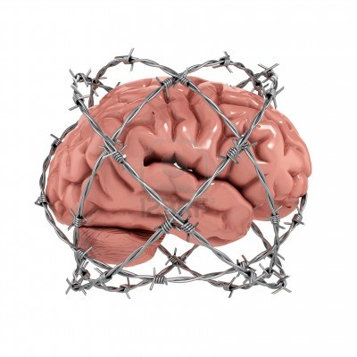

De Democratie garandeert ons een aantal vrijheden. Kun je aan de hand van de foto’s te weten komen om welke vrijheden het hier gaat?

Vrijheid van ......................................................... Vrijheid van .........................................................

Vrijheid van ......................................................... Vrijheid van .........................................................

Vrijheid van ......................................................... Vrijheid van .........................................................

Vrijheid van ......................................................... Vrijheid van ........................................................

1. **Democratie = Rechten en Plichten**

|  |  |
| --- | --- |
| **Rechten** | **Plichten** |
|  |  |

* 1. De Plichten van de Belg.

Als Belg heb je een aantal verplichtingen. Veel van deze verplichtingen gelden voor mensen boven de 18 jaar. Maar ook ‘minderjarigen’ hebben plichten. Kun je de onderstaande zinnen alvast aanvullen.

1. Als je ouder bent dan 12 jaar moet je verplicht je .......................................................... bijhebben. (Waarom?)
2. Jongeren zijn verplicht om ........................................... te volgen.
3. Volwassenen moeten zich verplicht inschrijven op de ...............................................................
4. Elke Belg moet bijdragen via de................................... Sommigen krijgen zelfs geld terug van de overheid.
5. Elke geboorte wordt gemeld in het ............................................. Elk Belg moet dus ...................................................... zijn.
6. Elke Belg dient zich te houden aan de regels van het ................................................ Anders zou de chaos te groot worden.
7. **Het recht op onderwijs. (Afwegen van de voordelen).**

**Vraag 1:** Omwille van welke reden zouden kinderen – in onderontwikkelde landen – niet naar school kunnen gaan?

**.**.......................................................................................................................................................................................................................................................................................................................

**Vraag 2:** Voor welke nadelen zou dat kunnen zorgen? Ontwikkelen deze jongeren zich op dezelfde manier als jullie?

**.**......................................................................................................................................................................................................................................................................................................................**Vraag 3:** Omwille van welke reden gaan kinderen en jongeren wel graag naar school?

**.**......................................................................................................................................................................................................................................................................................................................**Vraag 4:** Waarom zou er een school-*plicht* zijn? Waarom worden jongeren verplicht om naar school te gaan?

**.**......................................................................................................................................................................................................................................................................................................................

1. **Open of Gesloten samenleving?**

*Bekijk de tabel hieronder en schrijf een aantal kenmerken op van Open en Gesloten samenlevingen.*

|  |  |
| --- | --- |
| **Open samenleving** | **Gesloten samenleving** |
| * Open .............................. * Vrije doorgang naar het ............................................. * ........................-beslissingsrecht * Gelijke ................................. en ........................................ * Recht op onderwijs naar ..................................... | * Gesloten ............................ * ............................. nodig om naar buitenland te gaan. * Leiding stelt vast wat het volk mag ........................... * Strikt afgesproken ............................... en ................................. * In opvolging treden van ............................................. |

**Voor welke soort samenleving zou jij kiezen? En waarom?**

**.**......................................................................................................................................................................................................................................................................................................................

1. **Open of Gesloten grenzen?**

*Bekijk de tabel hieronder en schrijf enkele voor- en nadelen op van Open of Gesloten grenzen.*

|  |  |
| --- | --- |
| **Open grenzen** | **Gesloten grenzen** |
|  |  |

1. **De Democratiefabriek**

We brachten een bezoek aan de Democratie-fabriek in het Jongeren-Ontmoetings-Centrum (JOC). Vul adhv het boekje de antwoorden op in de site en download uw certificaat.

Schrijf kort uw bevindingen: Vond je het een interessante uitstap? Welke onderwerpen kwamen er aan bod? Kwamen er zaken aan bod die je nog niet wist?

1. Ga naar de site <http://www.democratiefabriek.belvue.be/>
2. Klik bovenaan op ‘*Gereedschapskoffer’.*
3. Dan zie je staan ‘*Certificaat*’. Klik op het groene balkje ‘*Lees Verder’*.
4. Vervolgens klik je op ‘*Download Certificaat*’.
5. Hier kun je van start gaan. Klik op ‘*De Democratie-fabriek*’ (voor nederlandstalige versie) en vul je antwoorden in op de verschillende vragen. (Daar zul je je boekje voor nodig hebben!)
6. Als je alle vragen hebt ingevuld krijg je een certificaat. Dat is een tekstje die wat commentaar geeft op jouw ideeën. (We kijken of we het kunnen afdrukken.)